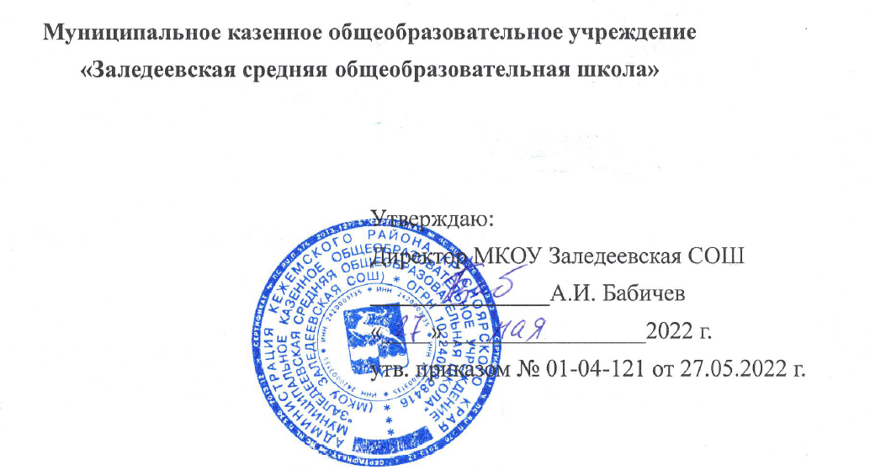

Рабочая программа
по химии
9 класс
2022-2023 учебный год

Составила: учитель химии Щукина В.М

Заледеево,2022г

Пояснительная записка по химии

Весь теоретический материал по химии рассматривается на первом году обучения, что позволяет учащимся более осознанно и глубоко изучить фактический материал-химию элементов и их соединений. Наряду с этим такое построение программы даёт возможность развивать полученные первоначальн0 теоретические сведения на богатом фактическом материале химии элементов. В результате выигрывают обе составляющие курса: и теория и факты. Рабочая программа учебного курса по химии 8 класса (двухчасовая) основана на основной общеобразовательной программы основного общего образования для 5-9 классов муниципального казённого учреждения «Заледеевская средняя общеобразовательная школа.»Программа построена с учётом реализации межпредметных связей с курсом физики 7 класса, где изучаются основные сведения о строении молекул и атомов, и биологии 6-9 классов, где даётся знакомство с химической организацией клетки и процессами обмена веществ.
Основное содержание курса химии составляют сведения о химическом элементе и формах его существования-атомах,изотопах,ионах,простых веществах и важнейших соединениях элемента(оксидах и других бинарных соединениях,кислотах,основаниях,солях),о строении вещества типологии химических связей и видах кристаллических решеток.
В содержании курса химии 9 класса обобщено и раскрыты сведения о свойствах классов веществ-металлов и неметаллов, а затем подробно освещены свойства щелочных и щелочноземельных металлов и галогенов. Наряду с этим в курсе раскрываются также и свойства отдельных важных в народнохозяйственном отношении веществ. Заканчивается курс кратким знакомством с органическими соединениями, в основе отбора которых лежит идея генетического развития органических веществ от углеродов и полимеров(белков и углеводов).
Предусмотренные в курсе основной школы темы-модули «Химия и сельское хозяйство(рекомендуется для сельских школ) и «Химия и экология (рекомендуется для городских школ) могут быть рассмотрены на завершающем этапе изучения химии за счёт дополнительного времени, выделяемого из резерва школьного компонента ,так как предполагают реализацию в какой то мере именно регионального и школьного компонентов.
При выполнении лабораторных работ планируется использование оборудование центра «Точка роста»

Данная программа реализована в учебниках:
Габриелян О.С. химия 9 класс. – М.:Дрофа,2014г.
УМК
1.Учебник «Химия»9класс,изд.»Дрофа»,2014г
2.Методическое пособие по химии,изд.»Дрофа»2001г
3.Контрольные и проверочные работы по химии 9-10 класс
4.Задачи и упражнения по химии,изд. «Просвещение»2000г

Учебно-тематическое планирование
№п/п | Разделы |  | Всего |  |  | Уроки |  | П.Р |  | Л.Р | К.Р |  | Требования к подготовке  учащихся
1. | Повторение основных вопросов курса химии 8 класса |  | 7  часов |  |  | 6 |  |  |  | 1 |  |  | Знать,строение атомов,сравнивать свойства веществ.
2. | Металлы + практикум 3 часа |  | 24 (21+3)  часов |  |  | 19 |  | 3 |  | 8 | 1 |  | Уметь давать характеристику,знать строение атомов,сравнивать свойства.
3. | Неметал-лы + практикум 3 часа |  | 30(27+3) |  |  | 26 |  | 3 |  | 7 | 2 |  | Знать строение атомов неметаллов,сравнивать с металлами,уметь решать задачи.
4. | Органические соединения |  | 7 часов |  |  | 18 |  | 7 |  | 1 |  |  | Знать определение органических веществ,основные положения теории химического строения.
 |  | Всего |  | 68 | 68 |  | 12 |  | 17 |  |  | 3

Содержание курса.
1.Повторение основных вопросов курса химии 8 класса(7 часов)
Учащиеся должны знать строение атома, характер простого вещества; сравнивать свойства простых веществ, образованных соседними по периоду и подгруппе элементами, состав и характер высшего оксида; состав летучего водородного соединения.
2.Металлы (24часов)
Знать общие химические свойства металлов на основании положения их в периодической системе,уметь давать характеристику сплавам, знать важнейшие сплавы.
3.Неметаллы (28 часов)
Знать положение неметаллов в ПСХЭ, строение атомов, уметь записывать уравнение реакций, характеризующие свойства, уметь объяснять получение оксидов, и предсказывать их свойства.
3.Органические вещества (7часов)
Знать определение органической химии.,основные положения теории Бутлерова, знать понятия гомологи, изомеры.
Уметь работать по инструкции.

Тематическое планирование уроков химии в 9 классе, 2 часа в неделю, 68 часов в год

№ урока | Тема урока | Демонстрационный эксперимент | Лабораторный эксперимент | Дата
план
факт
1. | Техника безопасности на уроках химии
2 | Периодический закон и периодическая система химических элементов Д.И.Менделеева
3 | Строение атома
4 | Реакции ионного обмена
5 | Окислительно-восстановительные реакции
6 | Амфотерные гидроксиды |  | л/о № 1. Получение гидроксида цинка и исследование его свойств.
7 | Скорость реакции. Катализ
 |  | Тема 2. Металлы- 21 часа
8 | Положение металлов в периодической системе элементов. Строение атомов
9  9 | Общие физические свойства металлов  Общие физические свойства металлов |  | Л/о № 2. Ознакомление с образцами металлов  Л/о № 2. Ознакомление с образцами металлов
10 | Сплавы, их свойства и значение | Образцы сплавов
11 | Общие химические свойства металлов | Взаимодействие лития, кальция, натрия с водой, натрия и магния с кислородом, металлов с неметаллами. | Л/о №3. Взаимодействие металлов с растворами кислот и солей.
12 | Общие способы получения металлов
13 | Коррозия металлов  Способы предупреждения коррозии
14 | Общая характеристика щелочных металлов | Образцы щелочных металлов
15 | Соединения щелочных металлов |  | Л/0 № 4. Ознакомление с образцами природных соединений натрия
16 | Общая характеристика элементов  II А группы | Образцы щелочноземельных металлов
17 | Соединения щелочноземельных металлов |  | Л/0 № 5. Ознакомление с образцами природных соединений кальция
18 | Алюминий-представитель элементов IIIА группы.
19 | Химические свойства алюминия.
20 | Соединения алюминия. |  | Л/0 № 6. Ознакомление с образцами природных соединений алюминия  Л/о № 7. Получение гидроксида алюминия и его взаимодействие с растворами кислот и щелочей
21 | Железо- представитель элементов побочных подгрупп |  | Л/0 № 8. Ознакомление с образцами природных соединений железа
22 | Генетические ряды железа (II) | Получение гидроксида железа (II) | Л/о № 9 Качественные реакции на ионы железа
23 | Генетические ряды железа (III) | Получение гидроксида железа (III)
24 | Обобщение по теме « Металлы»
25 | Решение расчетных задач по теме «Металлы»
26 | Решение экспериментальных задач по теме «Металлы»
27. | Контрольная работа № 1 по теме «Металлы»
28 | Анализ контрольной работы
 |  | Тема 2. Практикум № 1. Свойства металлов и их соединений- 3 часа
29 | Осуществление цепочки химических превращений металлов
30 | Получение и свойства соединений металлов
31 | Решение экспериментальных задач на распознавание и получение веществ
 |  | Тема 3. Неметаллы- 27 часов
32  . | Общие свойства неметаллов
33 | Химические элементы в клетках живых организмов
34 | Элементы VIIА группы | Образцы галогенов-простых веществ. Взаимодействие галогенов с натрием, алюминием.
35 | Соединения галогенов | Вытеснение хлором брома или йода из растворов их солей | Л/О № 10. Качественная реакция на хлорид-анион
36 | Биологическое значение и применение галогенов и их соединений | Образцы природных соединений хлора
37 | Кислород
39 | Сера в природе | Образцы природных соединений серы
40 | Оксиды серы
41 | Серная кислота
42 | Соли серной кислоты | Образцы важнейших сульфатов | Л/о № 11. Качественная реакция на сульфат-ион
43 | Азот
44 | Аммиак
45 | Соли аммония |  | Л/о № 12. Распознавание солей аммония.
46 | Кислородные соединения азота | Взаимодействие концентрированной азотной кислоты с медью
47 | Соли азотной кислоты | Образцы важнейших нитратов
48  48 | Фосфор и его соединения  Фосфор и его соединения | Образцы природных соединений фосфора Образцы важнейших фосфатов  Образцы природных соединений фосфора Образцы важнейших фосфатов
49 | Обобщение по теме.
50 | Контрольная работа № 2 по теме «Кислород. Сера.Азот»
51 | Характеристика элементов IV А группы
52 | Углерод | Поглощение углем газов  Образцы природных соединений углерода
53 | Оксиды углерода | Восстановление меди из её оксида углём. | Л/о № 13. Получение углекислого газа и его распознавание
54 | Угольная кислота и ее соли | Образцы важнейших карбонатов | Л/о № 14. Качественная реакция на карбонат-ион.
55 | Кремний и его соединения | Образцы природных соединений кремния. Образцы стекла, керамики, цемента | Л/о № 15. Ознакомление с природными силикатами.  Л/о № 16. Ознакомление с продукцией силикатной промышленности.
56 | Решение расчетных задач
57 | Решение расчетных задач
58 | Контрольная работа № 3 по теме «Неметаллы»
 |  | Тема 4. Практикум № 2. Свойства неметаллов и их соединений- 3 часа
59 | П/р № 4. Решение экспериментальных задач по теме «Подгруппа кислорода»
60 | П/р № 5. Решение экспериментальных задач по теме «Подгруппа углерода»
61 | П/р № 6. Получение, собирание и распознавание газов.
 |  | Тема № 5. Органические соединения- 7 часов
62  7.05 | Вещества органические и неорганические
63  8.05 | Химическое строение органических соединений
64 | Метан и этан | Модели молекул
65 | Этилен | Модели молекул. Взаимодействие этилена с бромной водой и раствором перманганата калия.  Модели молекул | Л/о № 17. Изготовление моделей молекул углеводородов.
66 | Ацетилен
67 | Кислородсодержащие органические соединения
68 | Урок обобщения

